古代型イントログレッションは言語類型を予測するか？
ネアンデルタール人・デニソワ人 DNA署名による
遺伝子–言語共進化仮説の検証

大西竜樹¹

¹ 独立研究者、日本

要旨
遺伝的多様性と言語的多様性の地理的平行構造は Cavalli-Sforza（1988）以降文書化されてきたが、古代型ヒトのイントログレッション—アフリカ出移動の深時間シグナル—が言語類型的特徴を特異的に予測するか否かは未検証である。本研究では、世界65集団のネアンデルタール人・デニソワ人イントログレッションデータと言語類型的特徴（形態統合、語順、声調）を組み合わせ、Mantel検定および地理距離を制御した偏 Mantel検定で相関を検証した。デニソワ人イントログレッションパターンと形態類型の間に有意な関連（Kruskal–Wallis p = 0.034）を認めたが、このシグナルは地理的距離により完全に媒介された（偏 Mantel r = −0.025, p = 0.66）。古代型イントログレッションは言語の「能力」を普遍的に形成した（FOXP2イントログレッション砂漠が証拠）が、特定の類型的結果を決定したのではないと提案する。

序論：遺伝子と言語から古代型DNAと類型論へ
人類の遺伝的多様性と言語的多様性が共通の歴史的根を持つという考えは輝かしい系譜を持つ。Cavalli-Sforzaらは、人類集団の遺伝的系統樹が言語家族のグルーピングと驚くべき一致を示すことを実証し、^{1,2}その後の研究は複数の地理的スケールで遺伝的距離と言語的距離の有意な相関を確認している。³⁻⁵
別の研究線として、特定の遺伝的変異が言語構造に影響するかどうかの探索がある。DediuとLaddは、ASPMおよびMicrocephalinの派生ハプログループの集団頻度が言語の声調と相関することを報告し、⁸遺伝子から類型への因果経路の可能性を示唆した。
同時に、古代ゲノミクスの分野では、全ての非アフリカ集団が1–4%のネアンデルタール人DNAを保有し、オセアニア集団ではさらに3–5%のデニソワ人寄与があることが明らかになっている。^{10,11}これらのイントログレッション比率はアフリカ出移動を追跡する地理的勾配を形成する。^{12,13}決定的に、ネアンデルタール人とデニソワ人の両祖先性は、言語発達に不可欠な遺伝子FOXP2周辺の広大な領域で枯渇しており、現代人の言語能力には古代型の制御変異の除去が必要であったことを示唆する。^{10,14,15}
この収斂から自然な問いが生じる：古代型イントログレッションレベルが深時間の移動史を追跡し、移動史が遺伝的・言語的多様性の両方を形成するなら、古代型イントログレッションパターンは言語類型的特徴（形態統合、語順、声調等）を、地理的距離単独で説明される以上に予測するのだろうか？本研究ではこの仮説を検証する。

仮説
H1（強い形式）：古代型イントログレッションレベルは、地理的距離を制御してもなお言語類型的特徴を直接的に予測する。
H2（弱い形式）：古代型イントログレッションと言語類型は共有された地理的構造により共変動するが、独立には連動しない。古代型DNAは言語の「能力」を形成したが、特定の類型的結果を決定したのではない。

結果

形態類型とデニソワ人イントログレッション
3つの形態類型は異なるデニソワ人共有プロファイルを示した（Kruskal–Wallis H = 6.78, p = 0.034；図1）。屈折語（n = 28、主に印欧語族）が最高の平均デニソワ人共有（0.349 ± 0.069）、次いで孤立語（n = 14、0.293 ± 0.139）、膠着語（n = 23、0.265 ± 0.138）であった。一方、ネアンデルタール人共有は形態類型間で有意差を示さなかった（H = 0.03, p = 0.98）。
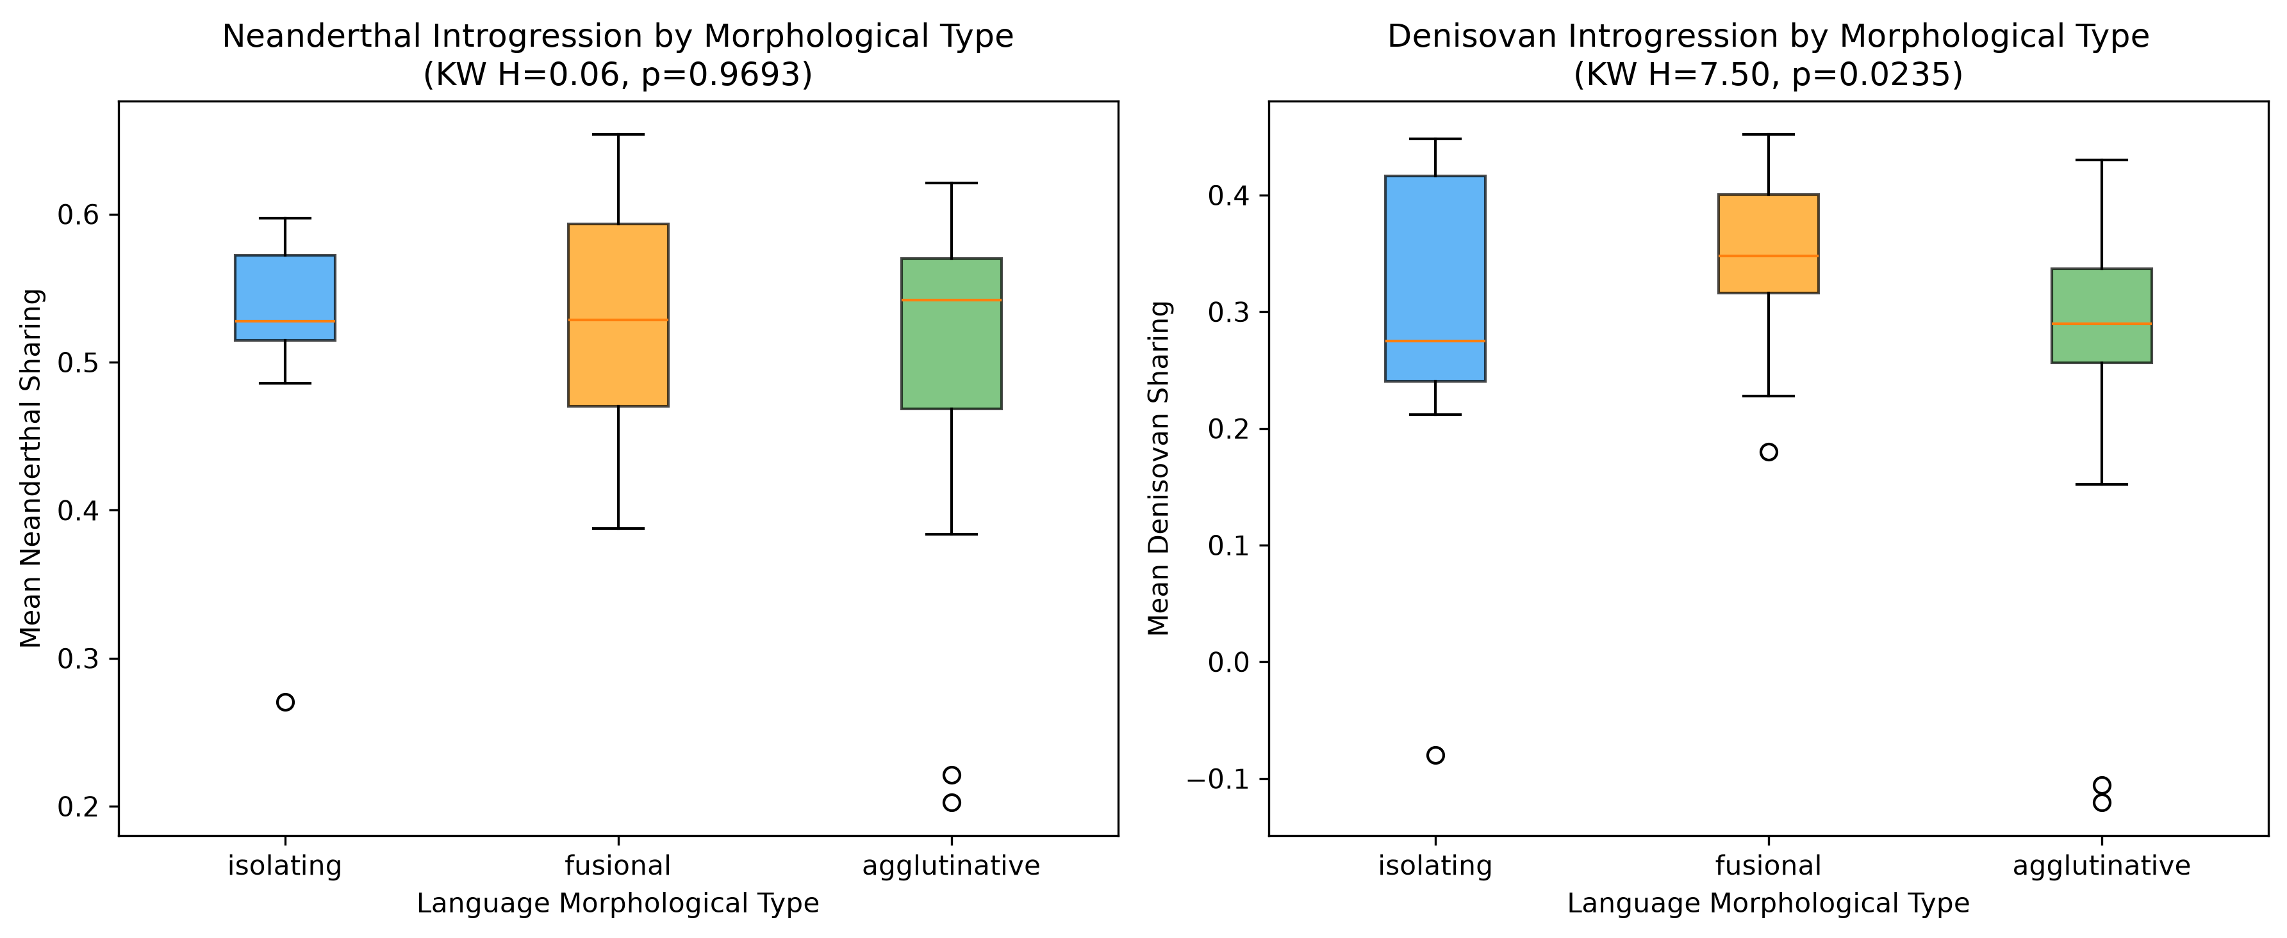
図1. 言語形態類型別の古代型イントログレッション。左：ネアンデルタール人共有。右：デニソワ人共有（p = 0.034）。

Mantel検定：地理がシグナルを媒介
単純Mantel検定では、類型的距離は地理的距離と有意に相関し（r = 0.169, p = 0.002）、ネアンデルタール人距離も地理的距離と相関した（r = 0.265, p = 0.002）。しかし、地理的距離を制御した偏Mantel検定では、ネアンデルタール人（r = −0.117, p = 1.00）もデニソワ人（r = −0.025, p = 0.66）も類型的距離との相関は消失した。これは、デニソワ人–形態類型の綟関連が完全に地理により媒介されていることを示す。
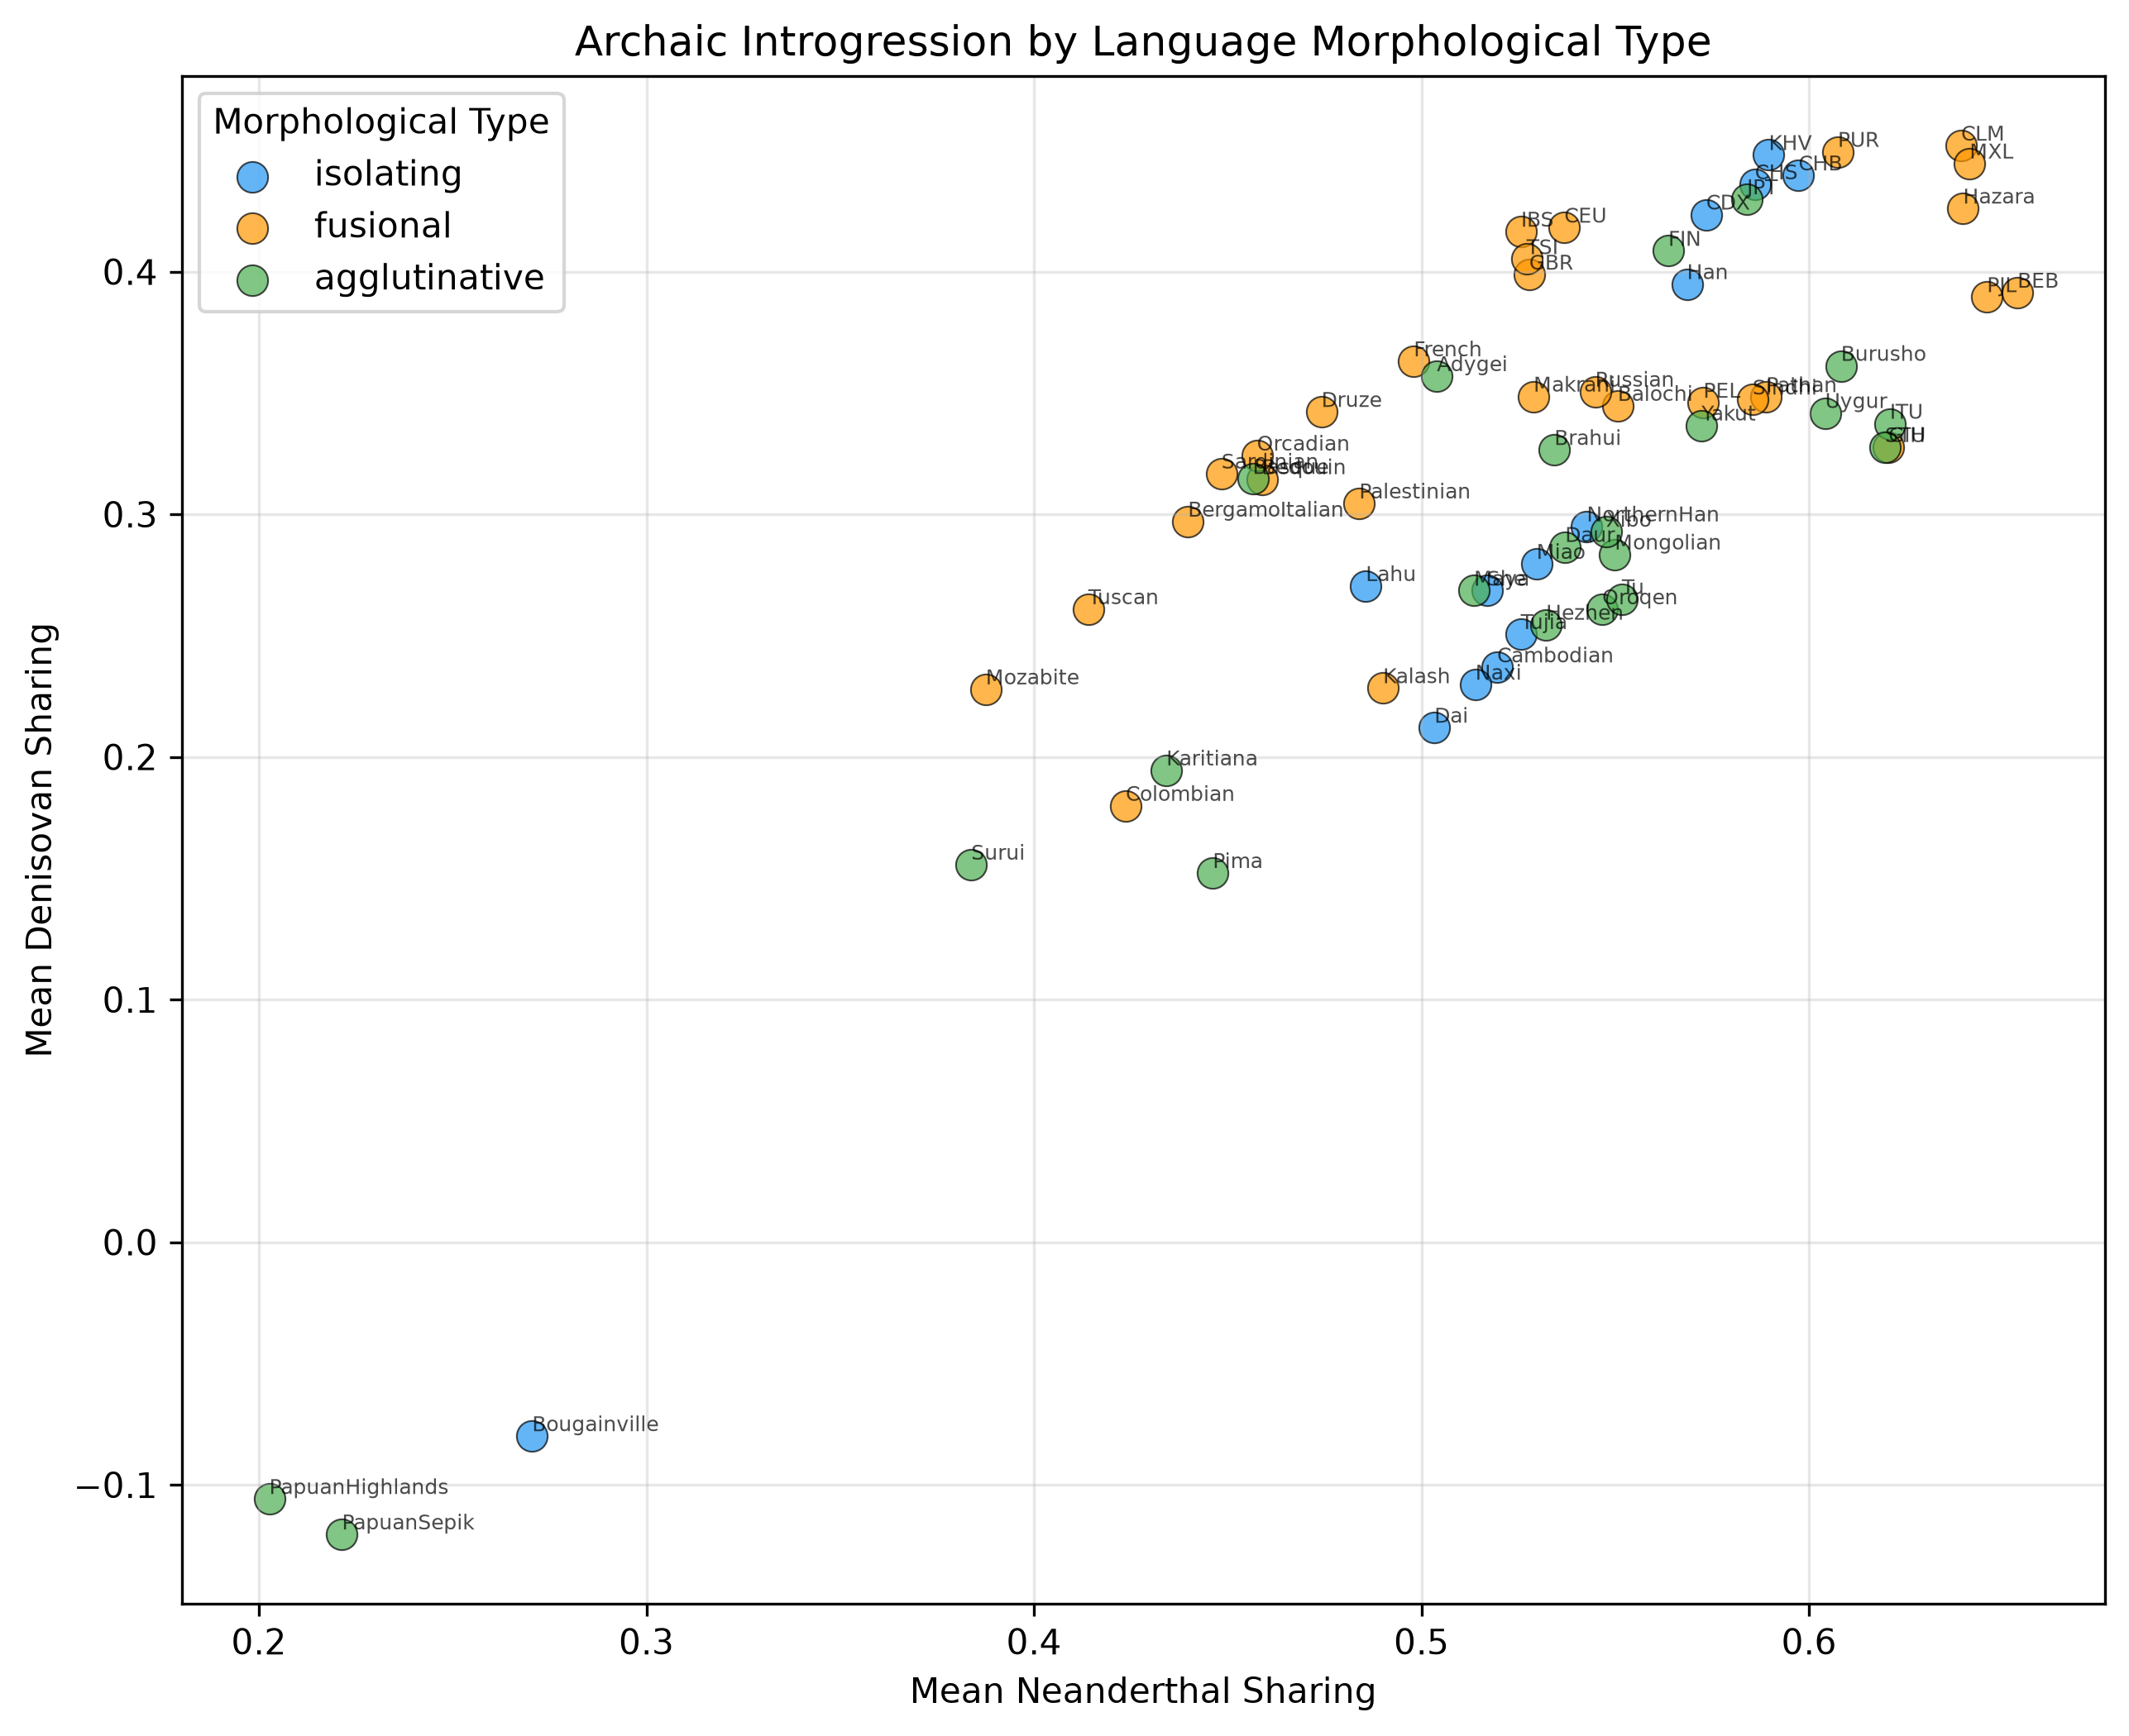
図2. ネアンデルタール人×デニソワ人共有の二変量散布図。形態類型別に色分け。

考察：能力であって類型ではない
結果はH2（弱い形式）を支持する。古代型イントログレッションは言語の「能力」を普遍的に形成した—FOXP2イントログレッション砂漠がその証拠である—が、特定の類型的結果を決定したのではない。能力が確立されれば、形態・統語・音韻の具体的選択は文化的伝達とドリフトにより形成される。
言語類型は遺伝的組成よりはるかに速く変化する。言語は数世代で置換されうるが、¹⁷古代型イントログレッション比率は最初の混合時（ネアンデルタール人は約5–6万年前、デニソワ人は約4–7万年前^{10,11}）に固定されている。この時間的ミスマッチは、たとえ古代型DNAが初期の多様化時に類型を予測していたとしても、その後の言語置換イベント（印欧語ステップ拡散、バントゥー拡散、オーストロネシア拡散^{18,19}）が原初のシグナルを隠蔽している。

結論
世界65集団において、古代型ヒトイントログレッションが言語類型的特徴を予測するか検証した。デニソワ人パターンと形態類型の綟関連（p = 0.034）は地理的距離により完全に媒介され、弱い共進化仮説を支持する。古代型イントログレッションは言語能力を普遍的に形成したが、特定の類型的結果は文化的伝達により決定される。ウォレス線は真の古代型–言語境界を検出するための最も有望な地点であり、島喼東南アジアでの拡大サンプリングが待たれる。

